* עשינו בדיקת פרמטרים מ3 עד 10 כלומר 64 טסטים.
  + 30 המובילים לפי NET PROFIT

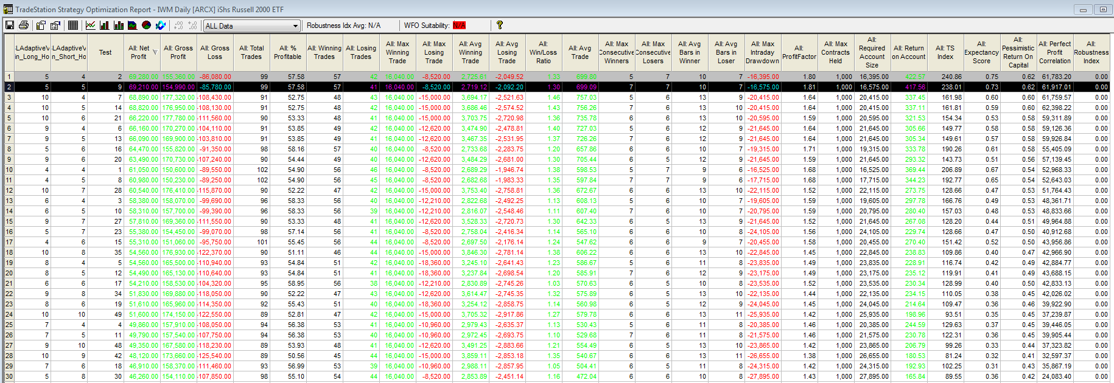

* + 30 המובילים לפי AVERAGE TRADE

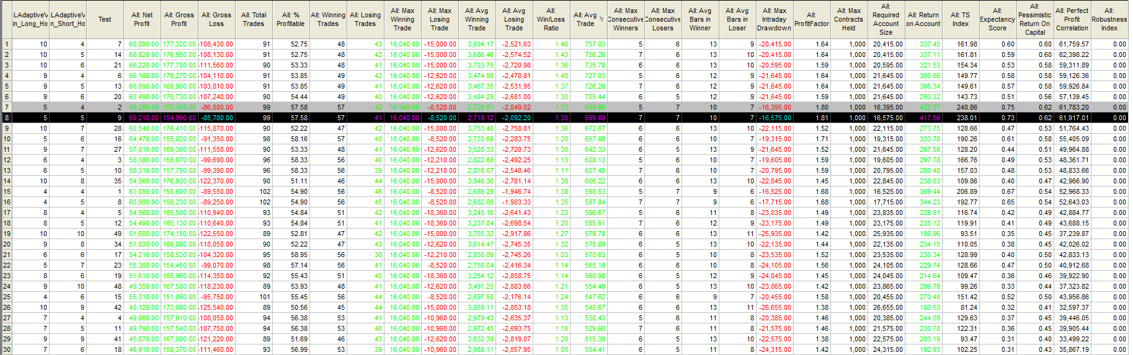

* + שלושים המובילים לפי MAX DRAW DOWN

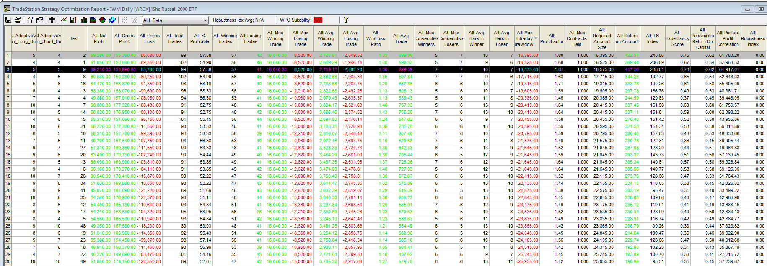

* בפסקה הבאה נרשום זוגות כאשר הראשון בהם הוא LONG והשני הוא שורט.
* אחרי הסתכלות בגרפים(המצורפים בקובץ אקסל), סימנו שני אזורים טובים בכל הגרפים.
* NET PROFIT: סימנו את האזור (4-6, 4-6) וגם את האיזור (8-10, 4-6).

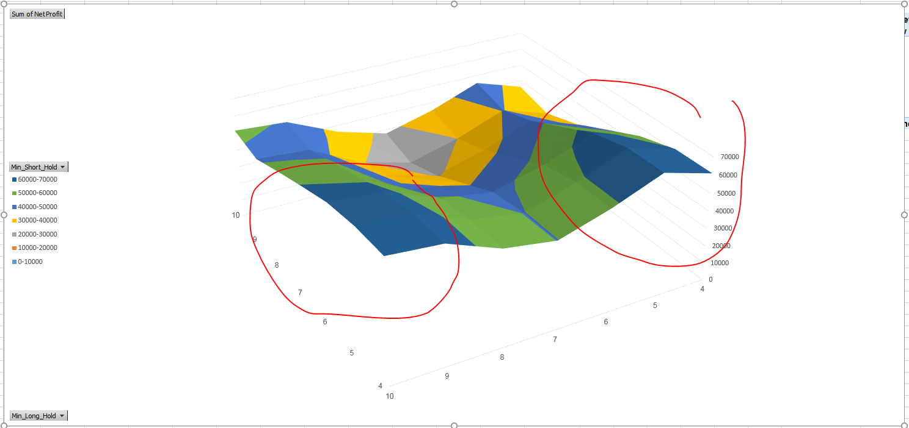

* AVG TRADE: סימנו את האיזור (4-6, 4-6) וגם את (8-10, 4-7)

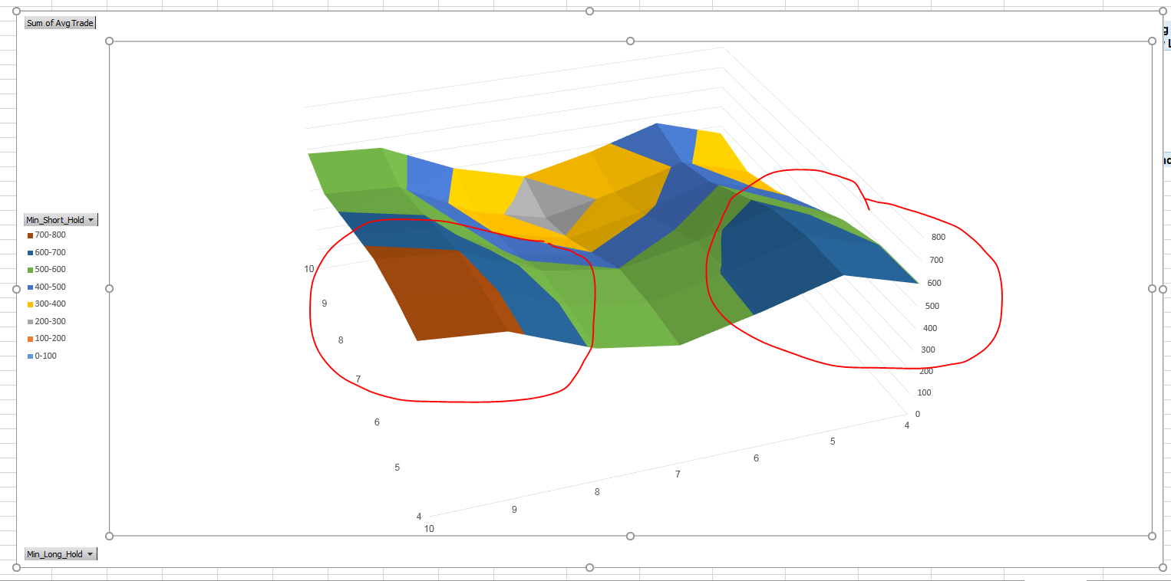

* MAX DROP DOWN: סימנו את האיזור (4-6, 4-6)

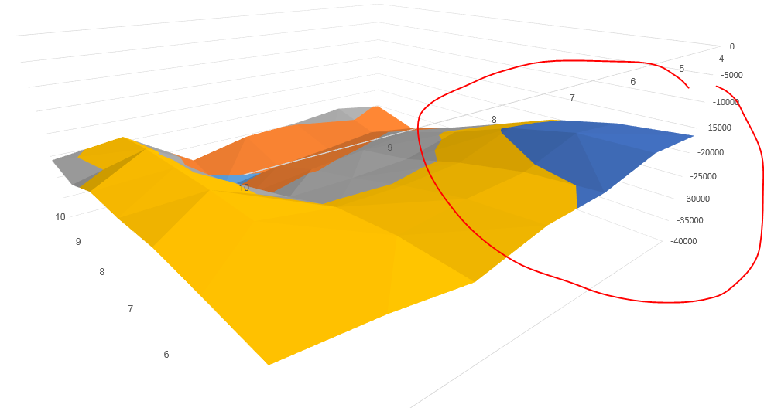

* בחרנו 5,4 שהוא מככב בכל הגרפים. מקום ראשון בNETPROFIT וגם בMAXDRAWDOWN ומקום 7 בAVG TRADE

עכשיו נשווה בין הדוח עם (5,5) אל מול הדוח עם (4,5) (לונג 5 , שורט 4).

|  |  |  |
| --- | --- | --- |
| 4,5 | 5,5 |  |
| 69280$ | 69210$ | Total Net Profit |
| 1.80% | 1.81% | Profit Factor |
| 99 | 99 | Total Number of Trades |
| 68 | 68 | Long Trades |
| 31 | 31 | Short Trades |
| 57.58% | 57.58% | Percent Profitable |
| 57 | 57 | Winning Trades |
| 69.28% | 69.21% | Return on Initial Capital |
| 5.49% | 5.48% | Annual Rate of Return |
| 92.94 | 89.01 | RINA Index |
| 30.09% | 31.03% | Percent of Time in the Market |
| -17750$ | -18940$ | Max. Drawdown (Intra-day Peak to Valley) |
| 17.75% | 18.94% | as % of Initial Capital |
| 390.31% | 365.42% | Net Profit as % of Drawdown |
| 13760$ | 14580$ | Account Size Required |

השוואה בין גרפי ה Equity, ישן משמאל(5,5) וחדש מימין(4,5):

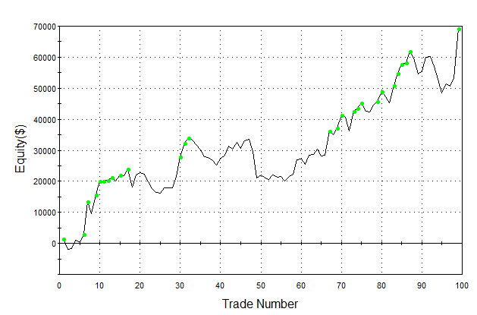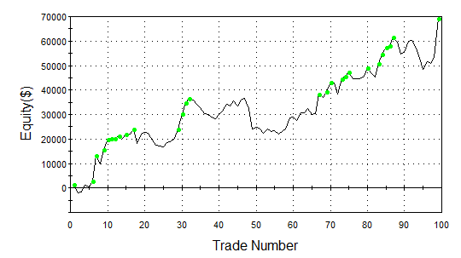

* הגרפים מאוד דומים, רק שעם 4,5 אנו מספיק לנו בשורט 4 ברים כדי להתחיל לחפש ירידה של שני ברים. כלומר זיהינו עלייה בגרף החדש

וברחנו בר אחד לפני. כתוצאה מכך הdrawDown ירד ב1200$, גודל החשבון ההתחלתי ירד, אחוזי הNETPROFIT ביחס לDRAWDOWN

גדלו ב25%, RINA אינדקס טיפס מ89 ל93.